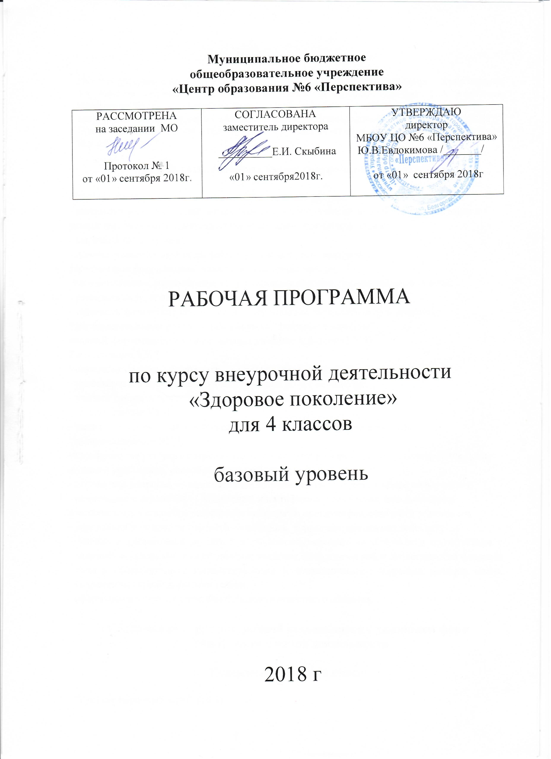
Пояснительная записка
Рабочая программа по курсу внеурочной деятельности «Здоровое поколение» для учащихся 4-х классов составлена на основе авторской программы Горского В.А «Здоровое поколение»2011г. с использованием методического пособия Сборник программ внеурочной деятельности:1-4 классы/под ред. Н.Ф Виноградовой.-М.:Вентана Граф,2011г.
Программа рассчитана на 1 год обучения. Курс включает одно занятие в неделю, 34 занятия за учебный год.

Результаты освоения курса внеурочной деятельности

Личностными результатами являются следующие умения:
- оценивать поступки людей, жизненные ситуации с точки зрения общепринятых норм и
ценностей; оценивать конкретные поступки как хорошие или плохие;
- выражать свои эмоции;
- понимать эмоции других людей, сочувствовать, сопереживать;
Предметные результатами являются следующие умения:
-познакомиться с разнообразием игр различных народов, проживающих в России;
- развивать силу, ловкость и физические способности;
- развивать физические способности , координацию движений, силу и ловкость.
Метапредметными результатами кружка “Здоровое поколение”
является формирование универсальных учебных действий (УУД).
Регулятивные УУД:
- определять и формировать цель деятельности с помощью учителя;
- проговаривать последовательность действий во время занятия;
- учиться работать по определенному алгоритму
Познавательные УУД:
- умение делать выводы в результате совместной работы класса и учителя;
Коммуникативные УУД:
- планирование учебного сотрудничества с учителем и сверстниками — определение цели,
функций участников, способов взаимодействия;
- постановка вопросов — инициативное сотрудничество в поиске и сборе информации;
- разрешение конфликтов — выявление, идентификация проблемы, поиск и оценка
альтернативных способов разрешения конфликта, принятие решения и его реализация;
- управление поведением партнёра — контроль, коррекция, оценка его действий;
- умение с достаточной полнотой и точностью выражать свои мысли в соответствии с задачами и условиями коммуникации; владение монологической и диалогической формами речи в соответствии с грамматическими и синтаксическими нормами родного языка, современных средств коммуникации.
- сформировать навыки позитивного коммуникативного общения.

Содержание курса внеурочной деятельности с указанием форм организации и видов деятельности

Содержание курса (4 класс)

“Русские народные игры” (19 ч)
Провести знакомство с играми своего народа, развивать физические способности детей, координацию движений, силу и ловкость. Воспитывать уважительное отношение к культуре родной страны. На первом занятии проводится знакомство с историей русской игры.
“Игры народов России” (7 ч)
Познакомить с разнообразием игр различных народов, проживающих в России. Развивать силу, ловкость и физические способности. Воспитывать толерантность при общении в коллективе.
“Эстафеты” ( 8 ч):
Познакомить с правилами эстафет. Развивать быстроту реакций, внимание, навыки
передвижения. Воспитывать чувства коллективизма и ответственности.

Формы подведения итогов реализации курса

К концу обучения в начальной школе у ученика есть возможность научиться:
- систематически заниматься физическими упражнениями и подвижными играми;
- начальным представлениям о культуре движений;
- сознательно применять физические упражнения для повышения работоспособности, - работать в коллективе.
- организации отдыха и укрепления здоровья;
- работать в коллективе.
Результативность обучения определяется умением играть и проводить подвижные игры, в том числе и на различных праздничных мероприятиях:
- весёлые старты;
- спортивные эстафеты;
- фестиваль игр;
- «День здоровья»
Тематическое планирование
 | Раздел/тема |  | Кол-во часов, предусмотренных на изучение раздела/темы примерной или авторской программой | Кол-во часов, предусмотренных на изучение раздела/темы Рабочей программой
1 | Русские народные игры |  | 19 | 19
2 | Эстафеты |  | 8 | 8
3 | Игры народов России |  | 7 | 7
 | За год | 34 |  | 34

Учебно-тематический план

№ п\п | Тема занятия | Кол-во часов | Виды внеурочной деятельности учащихся
1 | Русская народная игра «Жмурки» | 1 | знакомство с игрой своего народа
2 | Русская народная игра «Кот и мышь» | 1 | знакомство с игрой своего народа
3 | Русская народная игра «Горелки» | 1 | знакомство с игрой своего народа
4 | Русская народная игра «Салки» | 1 | знакомство с игрой своего народа
5 | Русская народная игра «Пятнашки» | 1 | знакомство с игрой своего народа
6 | Русская народная игра «Охотники и зайцы» | 1 | знакомство с игрой своего народа
7 | Русская народная игра «Фанты» | 1 | знакомство с игрой своего народа
8 | Русская народная игра «Ловушки с приседаниями» | 1 | знакомство с игрой своего народа
9 | Русская народная игра «Волк» | 1 | знакомство с игрой своего народа
10 | Русская народная игра «Птицелов» | 1 | знакомство с игрой своего народа
11 | Русская народная игра «Гори, гори ясно!» | 1 | знакомство с игрой своего народа
12 | Башкирские народные игры «Юрта», «Медный пень» | 1 | знакомство с башкирской народной игрой
13 | Бурятская народная игра «Ищем палочку» | 1 | знакомство с бурятской народной игрой
14 | Дагестанские народные игры «Выбей из круга», «Подними платок» | 1 | знакомство с дагестанской народной игрой
15 | Марийская народная игра «Катание мяча» | 1 | знакомство с марийской народной игрой
16 | Татарская народная игра «Серый волк» | 1 | знакомство с татарской народной игрой
17 | Якутские народные игры «Сокол и лиса», «Пятнашки» | 1 | знакомство с якутской народной игрой
18 | Чувашская игра «Рыбки | 1 | знакомство с чувашской народной игрой
19 | Эстафета «Передача мяча» | 1 | знакомство с правилами эстафет
20 | Эстафета «С мячом» | 1 | знакомство с правилами эстафет
21 | Эстафета зверей | 1 | знакомство с правилами эстафет
22 | Эстафета «Быстрые и ловкие» | 1 | знакомство с правилами эстафет
23 | Эстафета «Вызов номеров» | 1 | знакомство с правилами эстафет
24 | Эстафета по кругу | 1 | знакомство с правилами эстафет
25 | Эстафета с обручем | 1 | знакомство с игрой своего народа
26 | Русская народная игра «Салки» | 1 | знакомство с игрой своего народа
27 | Русская народная игра «Пятнашки» | 1 | знакомство с игрой своего народа
28 | Русская народная игра «Охотники и зайцы» | 1 | знакомство с игрой своего народа
29 | Русская народная игра «Краски» | 1 | знакомство с игрой своего народа
30 | Русская народная игра «Гори, гори ясно» | 1 | знакомство с игрой своего народа
31 | Русская народная игра «Третий лишний» | 1 | знакомство с игрой своего народа
32 | Русская народная игра «Пятнашки» | 1 | знакомство с игрой своего народа
33 | Русская народная игра «Охотники и зайцы» | 1 | знакомство с игрой своего народа
34 | Русская народная игра «Охотники и зайцы» | 1 | знакомство с игрой своего народа
Список литературы
1.Авторская программа Горского В.А «Здоровое поколение» Методическое пособие 1-4 классы/под ред. Н.Ф Виноградовой.-М.:Вентана Граф,2011г.
2. Подвижные игры и физминутки в начальной школе. Методическое пособие / О.А. Степанова. - М.: Баласс, 2012. - С. 128. Образовательная система “Школа 2100”, серия “Методическая библиотека учителя начальной школы”.

